Муниципальное бюджетное образовательное учреждение
Детский сад №5 р.п. Тамала

Творческий проект по теме
«Использование фольклора в музыкальном воспитании детей разновозрастной группы»

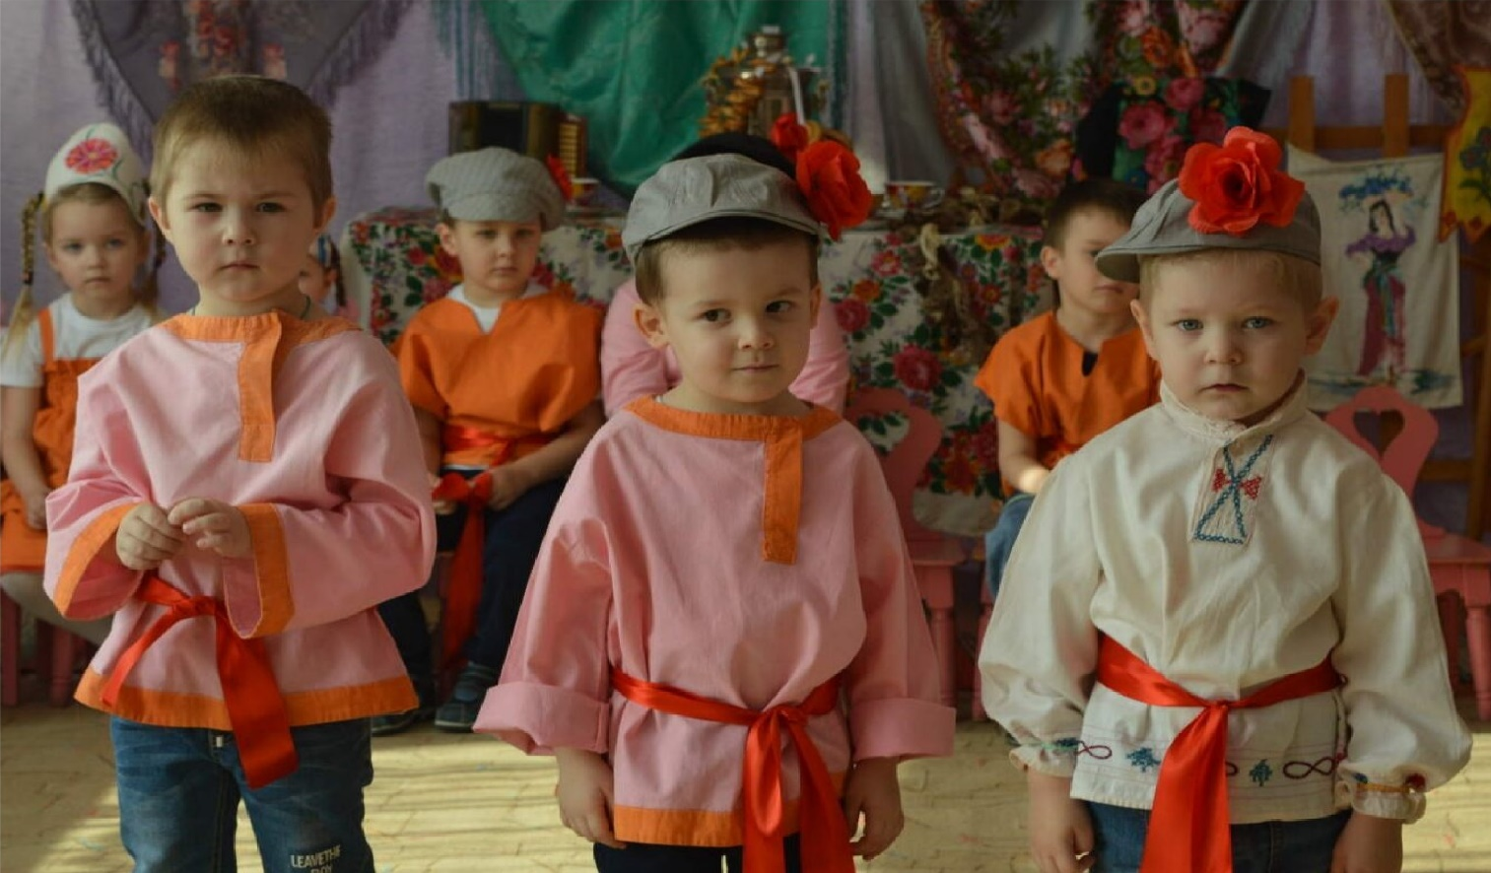

Введение
Русский фольклор – одно из действенных и ярких средств, таящий огромные возможности. Знакомство с народными произведениями обогащает чувства и речь малышей, формирует отношение к окружающему миру, играет неоценимую роль во всестороннем развитии.
Целенаправленное и систематическое использование произведений фольклора в детском саду позволяет заложить фундамент психофизического благополучия ребёнка, определяющий успешность его общего развития в дошкольный период детства.

Актуальность
Мы живём в очень сложное, неспокойное время, когда на многое начинаем смотреть по-новому, когда заново открываем, переосмысливаем, переоцениваем. Сейчас много говорится о возрождении Отечества. Возродить культуру нашего народа, традиции, которые наши деды и отцы наследовали от предков – трудная и благородная задача.
Сегодня повсеместно возрастает интерес к народному творчеству. Оно и понятно: в нём нужно искать истоки наших характеров, взаимоотношений, исторические корни. Взрослые обращают внимание детей к народным истокам, корням нашим, обрядам, традициям, обычаям, которые долгое время были в забвении. Вспомним известное высказывание М. И. Калинина о народном творчестве: «…самым высоким видом искусства, самым талантливым, самым гениальным является народное искусство, то есть то, что запечатлено народом, что народом сохранено, что народ пронёс через, столетия… в народе не может сохраниться то искусство, которое не представляет ценности». Приобщение детей к народной культуре является средством формирования у них патриотических чувств и развития духовности. Духовный, творческий патриотизм надо прививать с раннего детства.

Проблема:
В настоящее время Россия переживает один из непростых исторических периодов. И самая большая опасность, подстерегающая наше общество сегодня – не в экономических реформах, не в смене политической системы, а в разрушении личности. Ныне материальные ценности доминируют над духовыми, поэтому у детей искажены представления о доброте, милосердии, великодушии, справедливости, гражданственности и патриотизме. Именно поэтому сегодня повсеместно возрастает интерес к народному творчеству, ведь именно в нём нужно искать истоки наших характеров, взаимоотношений, исторические корни.
Взрослые - хранители опыта, накопленного человечеством, знаний, умений, культуры. Передать этот опыт можно не иначе как с помощью языка. В конце XX века в нашу жизнь начала вливаться огромная лавина заимствованных терминов из иностранных языков, что угрожает языку, а значит и культуре. Дети, усваивая родной язык, овладевают важнейшей формой речевого общения – устной речью. Поэтому проблема развития речи детей средствами различных форм фольклора на сегодняшний день имеет особую значимость.

Новизна и педагогическая целесообразность проекта заключаются:
Интерес и внимание к народному искусству, в том числе и к музыкальному, в последнее время в нашей стране ещё более возрос. Истинно художественной и естественной почвой для музыкального воспитания ребёнка является фольклор того народа, к которому он принадлежит, как среда, в которой искусство органично слито с жизнью и мировоззрением людей. Народное искусство дарит детям встречи с напевными и искренними мелодиями, с подлинным, живым, ярким, образным и ласковым родным языком.
Каждый жанр русского народного творчества - кладезь народной мудрости. И в каждом- огромный запас положительной энергии, направленной на созидание, а не на разрушение. Использование фольклора на занятиях позволяет детям сравнивать «как было» и «как есть», «как нужно» и «как не нужно» поступать в определённых случаях. Таким образом, фольклорные произведения русского народа помогают, с одной стороны, приобщить ребёнка к миру духовных, нравственных ценностей, зафиксированных в фольклорных жанрах, а с другой стороны – именно фольклорные жанры позволяют ребёнку почувствовать себя ребёнком, нужным маме и папе, поверить в справедливость, в добро, красоту нашего мира.

Цель:
Углубить и систематизировать знания об использовании фольклора в музыкальном воспитании детей разновозрастной группы.

Задачи:
- повысить собственный уровень знаний по данной теме путём самообразования;
- изучить современную программно-методическую литературу по использованию фольклора;
- составить перспективный план работы с детьми по использованию фольклора в разных видах деятельности детей;
- выявить уровень знаний детей произведений устного народного творчества;
- создать и разнообразить музыкальную предметно–развивающую среду, воспитывающую в ребёнке чувство национальной принадлежности, духовности, красоты;
- внедрить в образовательный процесс современную образовательную технологию ТРИЗ «Круги Луллия», для развития у детей вокальных возможностей;
- расширить знания родителей по использованию фольклорных произведений в развитии речи;
- Подготовить и провести консультацию для педагогов «Роль музыкального фольклора в жизни детей»;
- Подготовить отчёт о проделанной работе.

Ожидаемый результат:

- Целенаправленное и систематическое использование музыкального фольклора в детском саду позволит заложить фундамент психофизического благополучия ребёнка, определяющий успешность его общего развития в дошкольный период детства.
- Дети самостоятельно или с помощью взрослого рассказывают, инсценируют произведения устного народного творчества.

- Эмоционально проявляют своё состояние в соответствии произведений устного народного творчества.
- Заинтересованность родителей в развитии речи детей.

Концептуальное обоснование проекта
В работах многих исследователей (Ф. А. Сохин, О. С. Ушакова, А. Г. Арушанова, Л. В. Кокуева, Л. Е. Стрельцова, Л. И. Мельникова, А. Н. Зимина, Е. Г. Речицкая, О. Н. Грачёва и др.) отмечается важность приобщения ребёнка к устному народному творчеству, определяются цели и задачи знакомства дошкольников с произведениями фольклора, разрабатываются методы и приёмы развития и воспитания детей на основе произведений фольклора.
Широко известны в мировой практике системы музыкального воспитания немецкого педагога-музыканта, композитора Карла Орфа и венгерского композитора и теоретика Золтана Кодая. Особенностью их систем, которые сформировались ещё к середине прошлого столетия, является использование национальной музыкальной культуры в музыкальном воспитании детей. В отечественной педагогике, начиная с 70-х годов, фольклор также занял прочное место. Тогда в педагогике сформировалось самостоятельное направление, получившее название «этнопедагогика». Этнопедагогика использует различные виды фольклора (поэтического, музыкального, танцевального, драматического), а также изучает его воспитательные функции.

Основные принципы работы в рамках проекта
Система работы строилась в соответствии со следующими принципами:
• принцип психологической комфортности – создание условий, в которых дети чувствуют себя «как дома», ориентация детей на успех, получение удовольствия от самой деятельности;
• принцип творчества (креативности) – ориентация на творческое начало, приобретение детьми опыта творческой деятельности;
• принцип целостного представления о мире – формирование картины мира у ребёнка и умение применять полученные знания на практике;
• принцип вариативности – умение осуществлять выбор;
• принцип минимакса – позволяет учесть индивидуальные особенности детей и обеспечить им продвижение вперёд своим темпом, то есть дети сами выберут уровень по своему возможному максимуму. В перспективном планировании включена работа над формированием связной речи детей, эмоциональной выразительностью, развитием мимики,жестов;
• принцип последовательности и системности - один из ведущих. Имеется в виду непрерывность и регулярность занятий. Иначе наблюдается снижение уже достигнутого уровня умелости. Систематические занятия дисциплинируют ребёнка, приучают его к регулярной работе;
• принцип наглядности – безукоризненный практический показ движений педагогом.
• принцип целостности и непрерывности - использования здоровье сберегающих технологий в образовательной практике, предполагает систематическую и постоянную заботу о здоровом развитии воспитанников.
• принцип доступности - содержание работы с детьми должно соответствовать возрасту, уровню развития, подготовки, интересам детей.
• принцип личностно – ориентированного подхода - подход к каждому ребёнку как к личности. Каждое занятие должно строиться в зависимости от психического, интеллектуального уровня развития ребёнка, должен учитываться тип нервной системы, интересы, склонности ребёнка, темп, уровень сложности определяться строго для каждого ребёнка.
Педагогические технологии

Взаимодействие всех участников проекта осуществляется на основе современных образовательных технологий:
личностно-ориентированная технология обучения и воспитания: обеспечение комфортных условий ребёнку в дошкольном учреждении, предоставление возможности ребёнку для самореализации в игре. Это такое обучение, где во главу угла ставится личность ребенка, её самобытность, самоценность, субъектный опыт каждого сначала раскрывается, а затем согласовывается с содержанием образования. Обучение исходит из признания уникальности субъектного опыта самого воспитанника, как важного источника индивидуальной жизнедеятельности, проявляемой, в частности, в познании;
индивидуального подхода - воспитание и обучение с учётом индивидуальных особенностей развития каждого ребёнка позволяет создать комфортные условия для деятельности. Дети выполняют работу в удобном для них индивидуальном темпе. Кроме того, данная технология позволяет наиболее эффективно развивать навыки самостоятельной работы у дошкольников;
здоровьесберегающие технологии (физминутки, пальчиковые гимнастики, подвижные и спортивные игры, гимнастика (для глаз, дыхательная), динамические паузы, релаксация, закаливания, обеспечение эмоциональной комфортности и позитивного психологического самочувствия ребёнка в процессе общения со сверстниками и взрослыми в детском саду);
технология проектной деятельности одна из современных интерактивных технологий обучения. Формирует у дошкольников навыки планирования совместной деятельности, проектирования. Способствует самоорганизации, учит делать выбор и принимать решения. Вместе учиться не только легче, но и интереснее;
технология исследовательской деятельности: предполагает создание под руководством педагога проблемных ситуаций и активную самостоятельную деятельность детей по их разрешению, в результате чего и происходит творческое овладение знаниями, навыками, умениями и развитие мыслительных способностей;
технология ТРИЗ теория решения изобретательных задач. Развивает у ребёнка- дошкольника смекалку, творческое воображение, диалектическое мышление;
современном мире при всем нарастающем потоке информации не обойтись без применения информационно-коммуникационных технологий. На занятиях в совместной деятельности часто применяются мультимедийные презентации, музыкальное оформление, организуются видеопросмотры, подбирается иллюстративный материал (сканирование, интернет, принтер, презентация); дополнительный познавательный материал к занятиям, знакомство со сценариями праздников и других мероприятий; оформление документации по проекту; создание презентации в программе РowerРoint для повышения эффективности совместной деятельности с детьми.

Условия реализации проекта
Создание условий для реализации проекта должно обеспечить развитие личности ребёнка в сфере социально-коммуникативного развития на фоне эмоционального благополучия и положительного отношения к миру, себе и к другим людям.
Построение предметно-развивающей среды в ДОУ основано на Методических рекомендациях для педагогических работников дошкольных образовательных организаций и родителей детей дошкольного возраста «Организация развивающей предметно-пространственной развивающей среды в соответствии с федеральным государственным образовательным стандартом дошкольного образования» О.А.Карабанова, Э.Ф.Алиева, О.Р.Радионова и др.М.: ФИРО, 2014

Психолого-педагогические условия
Для успешной реализации проекта обеспечены психолого-педагогические условия. Это уважение взрослых к человеческому достоинству детей, формирование и поддержка их положительной самооценки, уверенности в собственных возможностях и способностях, положительного, доброжелательного отношения детей друг к другу и взаимодействия детей друг с другом в разных видах деятельности через реализацию намеченных мероприятий.
Проект соответствует возрастным и индивидуальным особенностям ребёнка. Поддержка родителей (законных представителей) в воспитание детей через вовлечение в совместную деятельность с детьми.
Материально – техническое обеспечение проекта
- интерактивная доска,
- музыкальный центр,
-мультимедиа
Развивающая предметно – пространственная среда
Компоненты среды | Оснащение
Функциональный модуль «Игровая»: | - коляски детские;  -кроватка, колыбель;  - костюмы, маски;  - куклы;  - игрушки - животные  - реквизиты для разыгрывания сценок;
Функциональный модуль «Музыка»: | - комплект видеофильмов;  - компакт-диски со звуками природы;  - интерактивные коммуникативные игры;  - ширмы;  -музыкально-дидактические игры;
Функциональный модуль «Логопед»: | - картотека речевых упражнений  - набор пальчиковых игр;

Этапы реализации проекта

В основе организации проектной деятельности, реализуемой на практике, лежит структура, предложенная Н.А.Рыжовой, состоящая из трёх основных этапов: подготовительного, основного и обобщающего.

- Подготовительный этап.
Срок реализации: сентябрь, октябрь.
Цель: обеспечить информационную, мотивационную, организационную готовность. Создать условия для решения поставленных задач.
Прогнозируемый результат: обеспечена информационная, мотивационная, организационная готовность.
Сбор, накопление информационной базы по изучаемой проблеме:
- Изучение литературы по данной теме;
- Подбор иллюстративного материала;
- Подбор музыкально-песенного репертуара;
- Подбор хороводных игр, плясок;
- Создание развивающей среды: подбор игрушек атрибутов для игровой деятельности;
- Формирование пакета диагностик для детей;
- Составление перспективного плана работы с детьми разновозрастной группы по использованию фольклора в разных видах деятельности детей.

Пути реализации

МЕРОПРИЯТИЯ
С родителями | Сроки
Анкетирование: «Что важнее для данного возраста?» | Октябрь
С воспитателями | Сроки
Показ материала по фольклору  Беседа по данной теме  Помощь в создании предметно-развивающей среды | Октябрь

Создание предметно-развивающей среды

Жанры фольклора | Необходимый материал
Потешки, прибаутки | Игрушки: коза, петушок, кошка, заяц…  Куклы БИ-БА-БО: лиса, заяц, ворон…  Картины животных, птиц…  Маски: коза, кошки, мышки….  Музыкальные инструменты: дудочка, колокольчики, бубен…  Настольная ширма
Колыбельные | Куклы, кроватки
Пальчиковые игры | Картинки: сорока  Объёмные модели ладоней
Загадки | Игрушки животных, птиц  Картинки

2. Основной этап.
Решаются поставленные задачи всех мероприятий основной части проекта.
Сроки реализации: ноябрь - март.
Цель: приобщение детей к народному творчеству через использование малых форм фольклорного жанра.
Задачи:
- Провести первичную диагностику детей с целью выявления уровня знаний детей произведений устного народного творчества;
- Создать и разнообразить музыкальную предметно–развивающую среду, воспитывающую в ребёнке чувство национальной принадлежности, духовности, красоты;
- Внедрить в образовательный процесс современную образовательную технологию ТРИЗ «Круги Луллия», для развития у детей вокальных возможностей; Приложение1
- Расширить знания родителей по использованию фольклорных произведений в развитии речи; Приложение 2
- Подготовить и провести консультацию для педагогов «Роль музыкального фольклора в жизни детей разновозрастной группы»; Приложение 3
- Подготовить и провести фольклорное тематическое мероприятие «Весенние посиделки». Приложение 4

Пути реализации

МЕРОПРИЯТИЯ
С детьми | Сроки
Знакомство с произведениями народного творчества: потешками, песнями, прибаутками | Ноябрь - Март
Исполнение произведений
Просматривание презентаций
Прослушивание записей MP3 формата
Применять в работе технологию ТРИЗ «Круги Луллия – Спой по настроению»
Проведение фольклорного тематического занятия
«Весенние посиделки»
С воспитателями | Сроки
Консультация «Роль музыкального фольклора в жизни детей разновозрастной группы» | Ноябрь
С родителями | Сроки
Информация «Роль фольклора в развитии детей» | Январь

3.Обобщающий этап.
Сроки реализации: Апрель
Третий этап посвящен организации самого представления.
Презентация проекта.
Подведение итогов.

Характеристика уровней знаний и умений (целевые ориентиры)

- ребёнок повторяет вместе со взрослыми или исполняет самостоятельно – 3 балла;
- ребёнок слушает, повторяет отдельные слова – 2 балла;
- у ребёнка нет интереса к потешке, не повторяет слова – 1 балл.

В начале учебного года по данным диагностики видно, что из 15 детей:
3 балла получили 4 ребёнка (26,7%)
2 балла – 4 ребёнка (26,7%)
1 балл – 7 детей (46,6%)

По результатам, проделанной работы видно, что из 15 детей:
3 балла получили 7 ребёнка (46,7%)
2 балла – 3 ребёнка (20%)
1 балл – 5 детей (33,3%)

Основные показатели достижений детей в рамках проекта:
- Проявляет устойчивый интерес к фольклорному искусству. Понимает основную идею произведения.
- Способен сопереживать героям и передавать их эмоциональные состояния.
- Импровизирует с куклами, игрушками.
- Свободно подбирает музыкальные характеристики к персонажам или использует ДМИ, свободно поёт, танцует.

Перспективный план работы

Организованная педагогическая деятельность |  | Сроки
Совместная деятельность педагога и детей | Самостоятельная  деятельность детей
Потешка «Идёт коза рогатая»  Попевка «Зайка серенький сидит» | Сказка «Репка» | Сентябрь
Потешка «Петушок»  Пальчиковая игра «Сорока-сорока»,  «Огуречик, огуречик»  Колыбельная «Баю-бай, баю-бай, ты собачка не лай» | Сказка «Курочка Ряба» | Октябрь
Потешка «Водичка, водичка»  Пальчиковая игра «Пальчик-мальчик, где ты был?» | Потешка «Сорока-белобока» | Ноябрь
Потешка «Вот и люди спят»  Попевка «Ладушки, ладушки» | Потешка «Как у нашего кота»  Сказка «Колобок» | Декабрь
Потешка «Большие ноги»  «Пошёл котик на торжок» | Потешка «Ночь пришла…» | Январь
Песня «Наша Маша маленькая»  Попевка «Еду, еду…» | Потешка «Наши уточки с утра» | Февраль
Потешка «Кисонька- мурысонька»  Попевка «Поехали, поехали» | Сказка «Волк и козлята» | Март
Потешка «Травка, муравка»  Колыбельная «Ай люли, люли….» | Потешка «Привяжу я козлика» | Апрель

Взаимодействие с родителями

Основные направления:
- Вовлечение родителей в совместную с детьми деятельность;
- Дифференцированная и индивидуальная помощь родителям.

Риски и пути преодоления рисков
- Утеря интереса детей к деятельности. Для устранения данного риска в Проект включены инновационные формы работы с детьми, они разнообразны и как правило представлены в игровой форме. Это стимулирует познавательную активность детей.

Сравнение показателей результативности проекта в сравнении с традиционными методиками обучения
Результативность проекта в сравнении с традиционными методиками обучения очевидна: педагоги современного образовательного процесса призваны с особой внимательностью относиться к новым педагогическим технологиям, изучать закономерности педагогического процесса, выявлять эффективность этих методов обучения. Данный проект доказывает, что такой инновационный метод обучения как проектная деятельность, достаточно мощно направляет свою работу в сторону достижений детьми целевых ориентиров дошкольного образования.

Вывод
Народ – мудрый и добрый учитель, создал множество песен, попевок, приговорок, потешек, дающих нам без назидательных сухих нравоучений в приятной для ребёнка форме обучать его тому или иному навыку. Народные попевки, песенки и потешки помогают воспитывать положительное отношение детей к режимным моментам. Знакомство с детским музыкальным фольклором развивает интерес и внимание к окружающему миру, народному слову и народным обычаям, воспитывает художественный вкус, а также многому учит. Развивается речь, формируются нравственные привычки, обогащаются знания о природе.
Детский музыкальный фольклор является ценным средством воспитания ребёнка, имеет большое значение в приобщении его к истокам родного, истинного народного творчества. Положительная динамика развития выявлена по результатам диагностики.

Литература:
- Бахметьева Т. И., Соколова Г. Т. Детские частушки, шутки, прибаутки. – Ярославль: Академия развития, 2007 – 224с.
- Гарбина Е. В., Михайлова М. А. Поём, играем, танцуем дома и в саду. - Ярославль: Академия развития, 2006 – 240с.
- Картушина М. Ю. Русские народные праздники в детском саду. – М., 2006.
- Князева О. Л., Маханева М. Д. Приобщение детей к истокам русской народной культуры. – СПб., 1998.
- Ковалевская М. А. Музыкальная гимнастика для пальчиков. – СПб.: Союз художников, 2006 – 28с.
- Остроух Г. А. Музыкальный фольклор, как средство развития музыкальных способностей детей//Дошкольное воспитание №9,1994.
- Павлова А.Н. Знакомим малыша с окружающим миром. Книга для работников дошкольных учреждений. – М.: Просвещение, 2010 – 224с.
- Полтавская О. М. Программа духовно-нравственного воспитания дошкольников. - М.: Школьная пресса, 2009.
- Чешева С. И., Николаичева А. П. Музыка детям. Пособие для воспитателей и музыкального руководителя детского сада. – М.: Просвещение,2003 – 144с.
- Шмидт- Шкловская А. А. О воспитании пианистических навыков. – Л.: Музыка,1985 – 71с.

Приложение1

Круги Луллия "Спой по настроению"
Интересная логическая игра для детей дошкольного возраста "Спой по настроению", где ребёнок сможет проявить свои эмоции, выразительность исполнения детских фольклорных попевок, песенок.
Цель игры: развитие вокальных возможностей, преодолевание трудностей в исполнении песенного фольклора.
Ход игры: педагог предлагает детям рассмотреть картинки с животными и смайликами, изображенных на секторах кругов Луллия.
Объяснить, что изображённые животные напоминают нам попевку, которую нужно исполнить. Повторить слова песен этих попевок.
Рассмотреть смайлики и изобразить эмоцию с помощью пения попевок.
В ходе игры ребёнок раскручивает указатель и устанавливает его напротив любого сектора с изображением смайлика - эмоции, затем, поворачивая маленький круг с изображением животного совмещает сектор.
Картинки животных:
1. Козлик - "Серенький козлик"
2. Хлеб - "Каравай"
3. Ладошки - "Ладушки - ладушки"
4. Сорока - "Сорока - белобока"
5. Колыбельные
6. Автомобиль - "По кочкам, по кочкам"
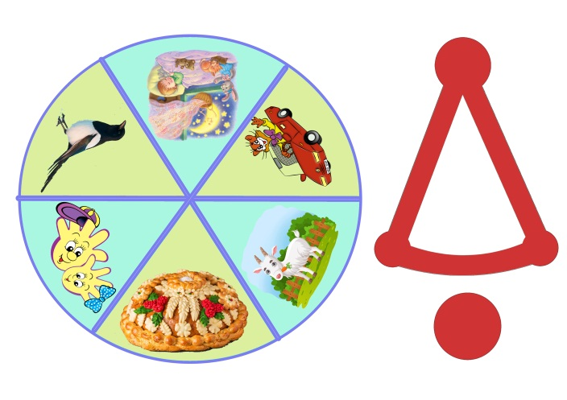
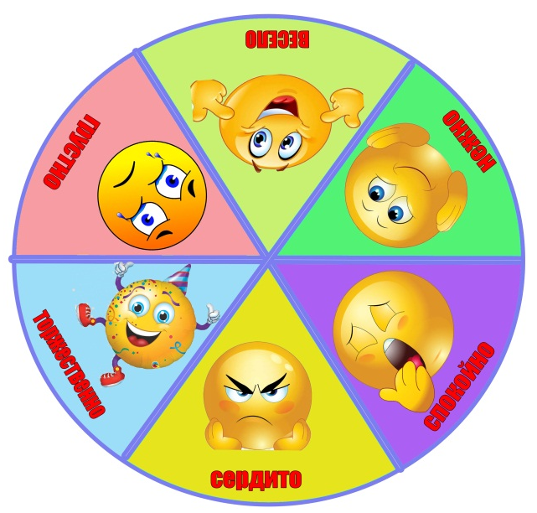

Приложение 2
Информация для родителей

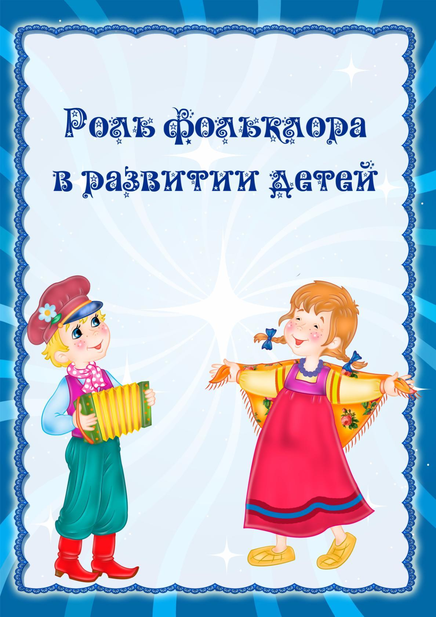
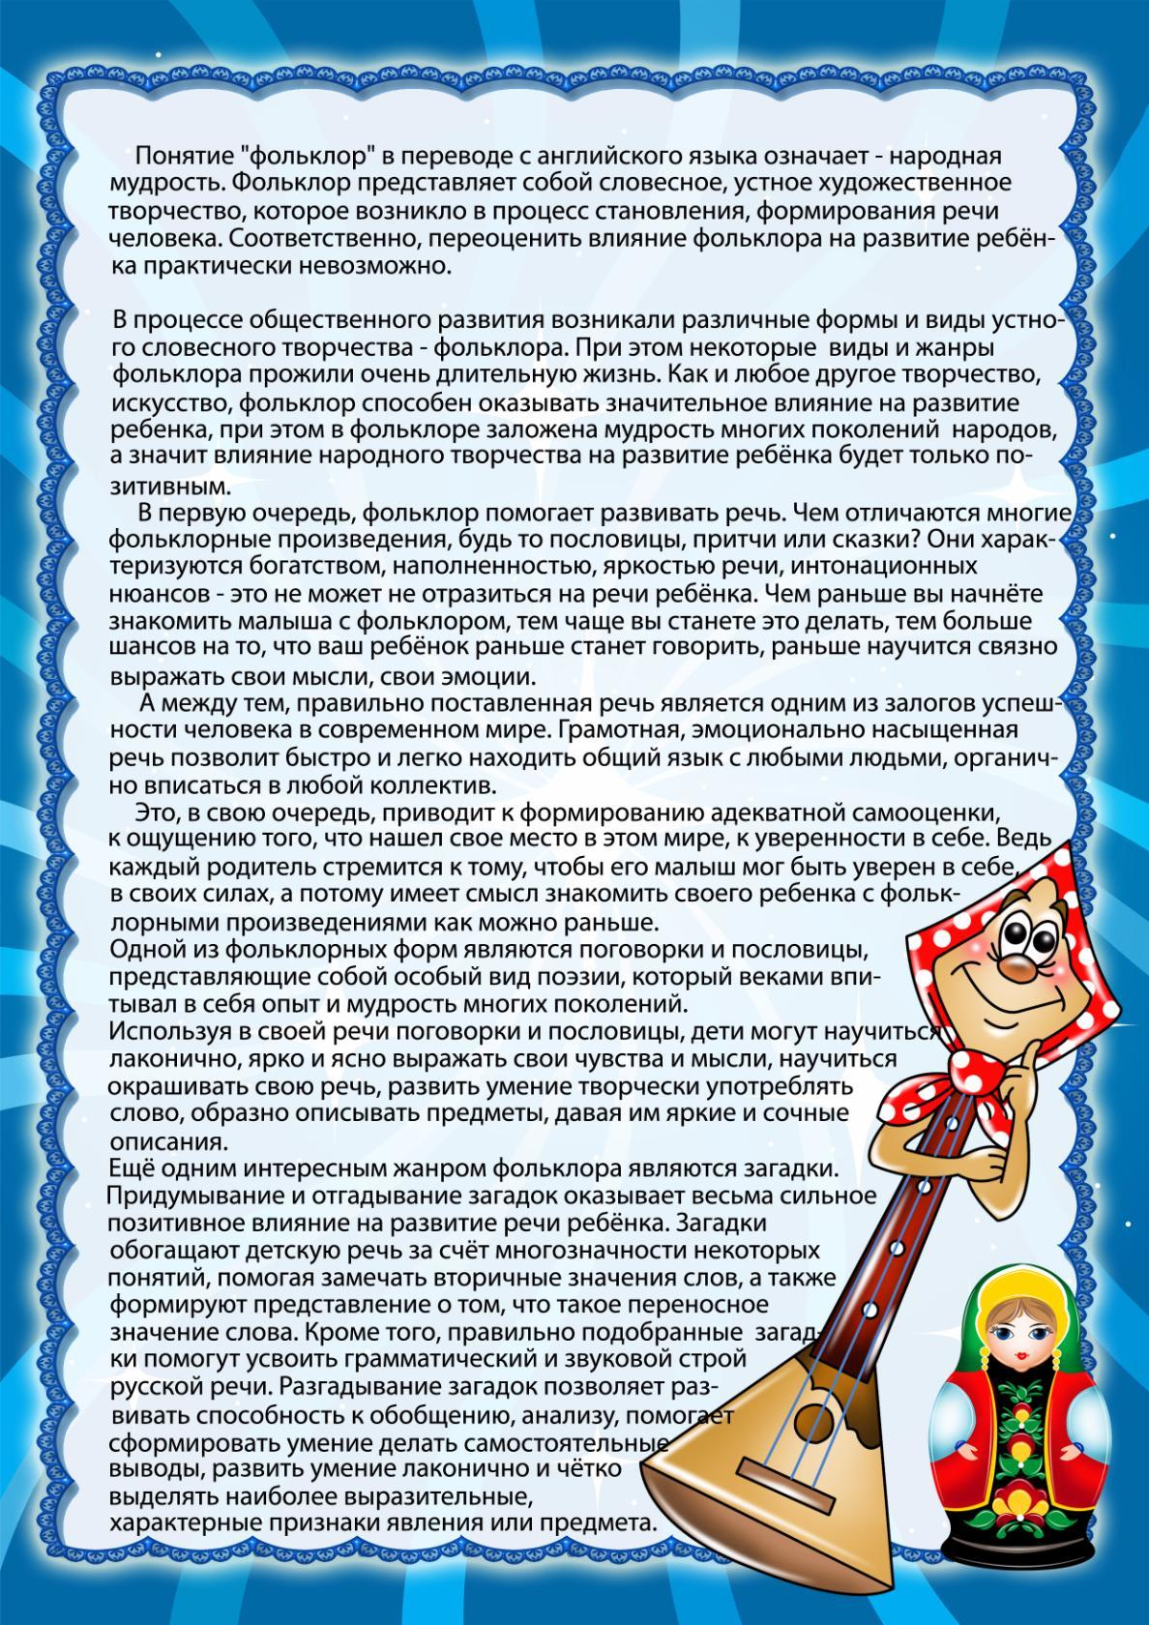

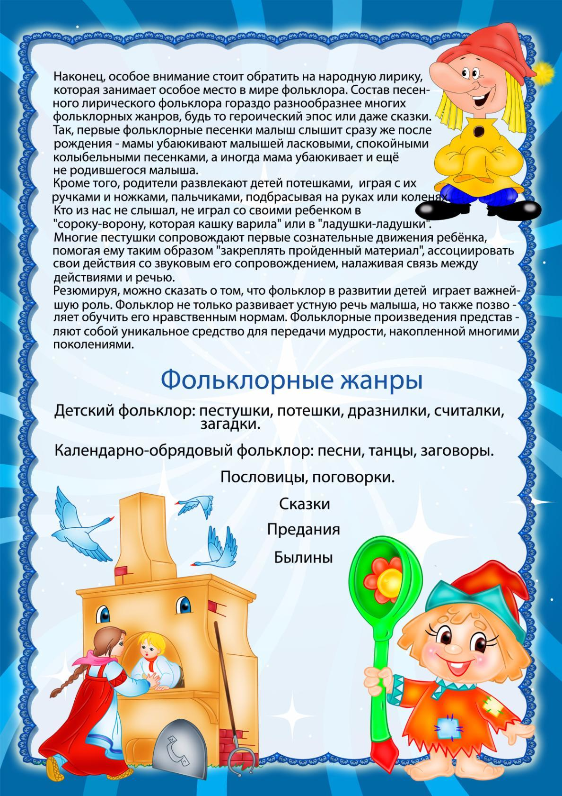

Приложение 3

Консультация

Роль музыкального фольклора в жизни детей разновозрастной группы

Дата проведения: 06.11.2020 год
Цель: Расширить теоретические знания педагогов по вопросу о роли музыкального фольклора в жизни детей.

Рассматриваемые вопросы:

1. Влияние фольклора на развитие ребёнка.
2. Малые фольклорные формы.
3. Приобщение ребёнка к музыкальному фольклору в различных видах
музыкальной деятельности.

Вывод:
Русский фольклор – душа русского искусства, русской музыки. Произведение народного фольклора - бесценны. В них сама жизнь. Они поучительны чистотой и непосредственностью. Знакомство с музыкальными фольклорными произведениями всегда обогащает и облагораживает.
И чем раньше соприкасается с ним человек, тем лучше.

Рекомендации:
Использовать в работе с детьми малые формы фольклора для того, чтобы развивать устную речь, обогащать речь, налаживать связь между действиями и речью, приобщать ребёнка к истокам родного, истинного русского народного творчества.

Используемая литература: интернет - ресурсы

Мы живём в очень сложное, неспокойное время, когда на многое начинаем смотреть по-новому, когда заново открываем, переосмысливаем, переоцениваем. Сейчас много говорится о возрождении Отечества. Возродить культуру нашего народа, традиции, которые наши отцы и деды наследовали от предков – трудная и благородная задача. В отличие от тех лет, когда ребятишки в детском саду учили политизированные стишки, сейчас направление иное.
Сегодня повсеместно возрастает интерес к народному творчеству. Оно и понятно: в нём нужно искать истоки наших характеров, взаимоотношений, исторические корни. Взрослые обращают внимание детей к народным истокам, корням нашим, обрядам, традициям, обычаям, которые долгое время были в забвении. Вспомним известное высказывание М.И.Калинина о народном творчестве: “…самым высоким видом искусства, самым талантливым, самым гениальным является народное искусство, то есть то, что запечатлено народом, что народом сохранено, что народ пронёс через, столетие … в народе не может сохраниться то искусство, которое не представляет ценности”. Приобщение детей к народной культуре является средством формирования у них патриотических чувств и развития духовности. Духовный, творческий патриотизм надо прививать с раннего детства.
Интерес и внимание к народному искусству, в том числе и к музыкальному, в последнее время в нашей стране ещё более возрос. Истинно художественной и естественной почвой для музыкального воспитания ребёнка является фольклор того народа, к которому он принадлежит, как среда, в которой искусство органично слито с жизнью и мировоззрением людей. Народное искусство дарит детям встречи с напевными и искренними мелодиями, с подлинным, живым, ярким, образным и ласковым родным языком.
Русский фольклор – душа русского искусства, русской музыки. Произведение народного фольклора - бесценны. В них сама жизнь. Они поучительны чистотой и непосредственностью. Знакомство с музыкальными фольклорными произведениями всегда обогащает и облагораживает. И чем раньше соприкасается с ним человек, тем лучше. Народная музыка органично вплеталась в человеческую жизнь с рождения и до смерти. Такой же органичной, естественной и необходимой должна стать музыка для ребёнка сегодня. Ребёнку доступно и понятно народное творчество, а значит и интересно.
Детство – период расцвета в жизни человека. Это время, когда ребёнок подобен цветку, который тянется своими лепестками к солнышку. Дети младшего возраста очень чутко реагируют на каждое слово, сказанное взрослыми. Потому наша задача состоит в том, чтобы привить детям любовь к прекрасному, научить их умениям и навыкам игры в коллективе, развить в малышах такие качества, как доброту, чувство товарищества и благородство.
Гениальный творец языка и величайший педагог – народ создал такие произведения художественного слова, которые ведут по всем ступеням его эмоционального и нравственного развития.
Детский музыкальный фольклор – это особенная область народного творчества. Она включает целую систему поэтических и музыкально-поэтических жанров фольклора. Детский музыкальный фольклор несёт в себе огромный воспитательный заряд. Вся ценность его заключается в том, что с его помощью мы легко устанавливаем с ребёнком (детьми) эмоциональный контакт, эмоциональное общение. Первое знакомство ребёнка с музыкальным фольклором начинается с малых фольклорных форм: частушек, потешек, прибауток, считалок, приговорок, скороговорок, песенок – небылиц, которые веками создавались народом в процессе труда на природе, в быту – это пение колыбельных, игр с пестованием. Народная музыка входит в быт ребёнка с раннего детства. Первой музыкой, которую слышит малыш, является песня матери – колыбельная. Именно они составляют его самые важные музыкальные впечатления. Как часто мама пела их нам. Интонация полна теплоты и нежности, умиротворения и спокойствия. Существует множество различных колыбельных.

Колыбельная – первая для детей музыкальная и поэтическая информация. А так как слышат они песни перед сном, во время засыпания, то память наиболее ценно охватывает и заполняет интонационные обороты, мотивы. Слова, звучащие в песнях. Поэтому, пение колыбельных песен ребёнку, имеет большое значение в его музыкальном воспитании, в развитии творческого мышления, памяти, становление уравновешенной психики. В народных колыбельных песнях к ребёнку часто обращаются по имени, и это очень важно для общения с ним, например:
Котик серый, хвостик белый
Приди, котик ночевать,
Мою Ирочку качать,
А уж я к тебе, коту,
За работу заплачу:
Кувшин молока да кусок пирога.

* * *
Ой, баюшки, баюшки,
В огороде заюшки
Травушку щиплют,
Марину забавляют.
И Марина умная
Да очень разумная.
Спи – усни, спи – усни.
Крепкий сон тебя возьми.

* * *
Тише, куры, не шумите
Мово Ваню не будите,
А мой Ваня будет спать,
Стал уж глазки закрывать.
А вот для того, что бы вызвать у ребёнка радость, двигательное возбуждение, весёлый лепет, используются пестушки, значит, нянчить, растить, носить на руках. Пестушки поются естественно и просто, сохраняя натуральный тембр голоса, его теплоту. Когда малыш просыпается, его гладят по животу и приговаривают:
* * *
Потягушеньки, потягушеньки,
Поперёк тостунушеньки.
А в ножки ходунушки,
А в руки хвотунушки,
А в роток говорок,
А в голову разумок.

* * *
Тяги, тяги потягушеньки,
На Катю по растушеньки.
Расти, доченька, здоровая.
Как яблонька садовая!
На кота потягушки,
На дитя порастушки,
А в ручки хватушки,
А в роток говорунок,
А в головку разумок!

Пестушки, колыбельные песни играют огромную роль в духовном развитии человека, в его нравственно-эстетическом воспитании. Они трогают сердце, питают любовь к своей земле и своему народу. Маленьким детям ещё не доступно в полном объёме понятие о Родине, но мы знаем, что именно в раннем детстве зарождается любовь к ней. Для ребёнка Родина – это мама, близкие родные люди, окружающие его. Это дом, где он живёт, двор, где играет, это детский сад с его воспитателями, друзьями. От того, что слышит и видит ребёнок с детства, зависит формирование его сознания и отношения к окружающему. Развивая чувства, черты характера, которые незримо связывают ребёнка со своим народом, я в своей работе использую народные песни, пляски, хороводы, яркие народные игрушки. Всё это богатство русского народного творчества помогает детям усвоить язык своего народа, его нравы и обычаи, его черты характера.
Детский музыкальный фольклор отражает различные виды музыкальной деятельности ребёнка:
- Слушание – восприятие.
- Пение.
- Народная хореография.
С русскими народными песнями и мелодиями я начинаю знакомить уже с первой младшей группы. Это такие песенки, как: “Петушок”, “Ладушки”, “Зайка”, “Солнышко”, “Сорока – сорока” и т.д. Они для детей в возрасте от года до трёх лет просты по мелодии и понятны по содержанию, отражают окружающий мир ребёнка. По тексту песни очень лаконичны, построены на повторе одной музыкальной фразы, не требуют быстрого темпа, исполняются не торопливо, с хорошей дикцией. Звукоподражания используются для создания яркого образа и вызывают эмоциональный отклик у ребёнка. Работая с малышами над музыкально-ритмическими движениями, я постоянно обращаюсь к русским народным мелодиям, например: “Из-под дуба”, “Ах вы сени”, “Как у наших у ворот”, “Пойду ль выйду ль я”, “Ах ты берёза”, “Я на горку шла”, “Я рассею своё горе”. Народные мелодии естественны и потому легки для восприятия и запоминания, а возможность собственного исполнения доставляют малышам настоящую радость. Народная плясовая и хороводная музыка имеет простой ритмический рисунок и позволяет импровизировать движения. Народные подвижные хороводные игры формируют у детей ориентацию в пространстве, координацию, внимание, умение контролировать свои действия, подчиняться правилам игры. Это такие игры как: “Ходит Ваня”, “Заинька”, “Кто у нас хороший” и т.д.
Народ – мудрый и добрый учитель, создал множество песен, попевок, приговорок, потешек, дающих нам без назидательных сухих нравоучений в приятной для ребёнка форме обучать его тому или иному навыку. Народные песенки и потешки помогают воспитывать положительное отношение детей к режимным моментам. Умывая малыша напивая ему ласково:
Водичка, водичка,
Умой моё личико,
Чтобы щёчки краснели,
Чтоб смеялся роток,
Чтоб кусался зубок.
Или
Чистая водичка
Моет Жене личико,
Настеньке ладошки,
А пальчики Антошке.

Ребёнок с удовольствием выполняет действия. Так же воспитывается чувство доброты, заботы, например: “Кисонька-Мурсонька, где была? … Не ешь одна (оставь ребяткам)”. Очень легко потешкой остановить назревший конфликт, недоразумение:
На улице две курицы
С петухом дерутся.
Две девицы-красавицы
Смотрят и смеются.

Когда дети собираются на улицу:
Вот они, сапожки:
Этот с левой ножки,
Этот с правой ножки.
Если дождичек пойдёт,
Наденем калошки:
Это – с правой ножки,
Это с левой ножки.
Вот так хорошо.
Во время расчёсывания:
Чешу, чешу волосыньки,
Расчёсываю косоньки,
Расти коса до пояса,
Не вырони ни волоса
Расти, коса не путайся…
Дочка, маму слушайся.
Основываясь на своём опыте, могу сказать, что знакомство с детским музыкальным фольклором развивает интерес и внимание к окружающему миру, народному слову и народным обычаям, воспитывает художественный вкус, а также многому учит. Развивается речь, формируются нравственные привычки, обогащаются знания о природе. Детский музыкальный фольклор является ценным средством воспитания ребёнка, имеет большое значение в приобщении его к истокам родного, истинного русского народного творчества.

Приложение 4

Фольклорное развлечение - досуг
«Весенние посиделки»
(разновозрастная группа)

Дата проведения: 09.04.2021г.

Цель: Приобщение детей к истокам народной культуры.
Программные задачи:
- Знакомить детей с устным народным творчеством;
- Активизировать словарный запас детей;
- Воспитывать эмоциональную отзывчивость.

Материал: Платки, скамеечка; самовар, угощения (баранки, конфеты)
костюмы для хозяюшки, хозяина, гостей.

Ход праздника:

Ведущая:
На завалинках, в светелке иль на бревнышках каких
Собирали посиделки пожилых и молодых,
При лучине ли сидели, иль под светлый небосвод
Говорили, песни пели и водили хоровод.
Наш досуг порою мелок, и, чего там говорить:
Скучно жить без посиделок, их бы надо возродить!

Вход. Песня «К нам гости пришли!»

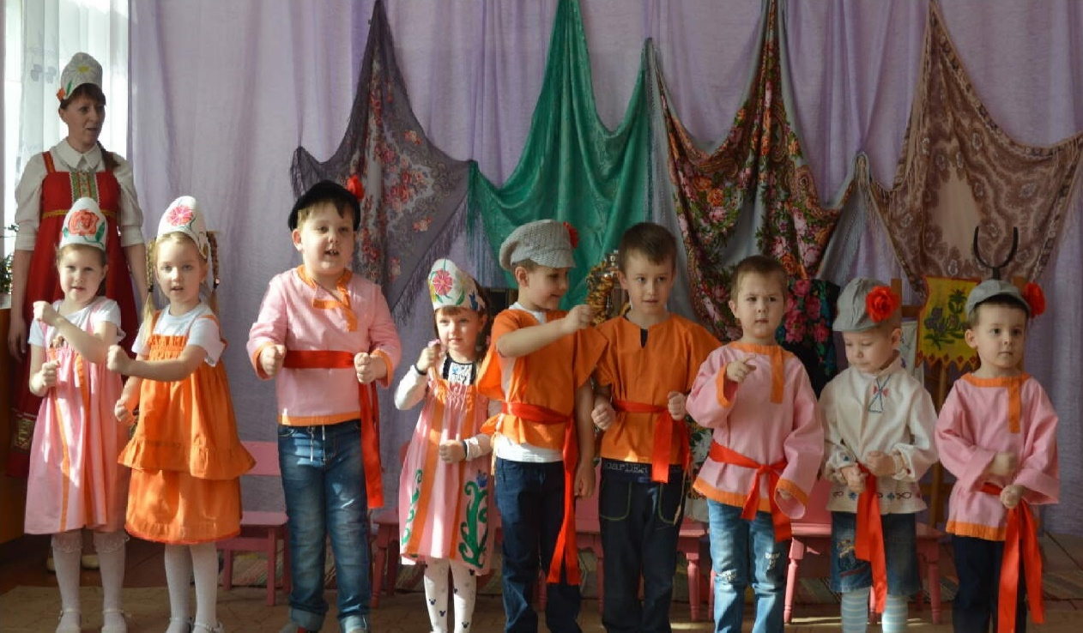

Хозяюшка:
Рады вас видеть у себя в гостях, в нашей горнице.
Здесь для вас, для дорогих гостей, будет праздник радостный!
По обычаю, старинному посиделками называется.
На крыльце мы вас встречаем с белым пышным караваем.
Он на блюде расписном с белоснежным рушником!

Хозяин:
А еще мы соль подносим, Поклоняясь, отведать просим:
Дорогой наш гость и друг, Принимай-ка хлеб из рук!
Пожалуйте, гости дорогие! Веселья вам да радости!

Хозяюшка:
Здравствуйте, проходите. Будьте как дома.
Гость:
Не беспокойся, хозяюшка, мы дома не лежим и в гостях не стоим.
Хозяин:
У нас для каждого найдется и местечко, и словечко.
Гость:
Гости - люди подневольные, где посадят, там и сидят.
Гость:
Дома сидеть, ничего не высидеть.
Вот и решили мы на людей посмотреть, да себя показать.
Гость:
Туда голуби летают, где их привечают.

Хозяюшка:
Давно мы вас ждем-поджидаем, праздник Весенних посиделок без вас не начинаем.
Ребенок: Милая певунья, ласточка родная,
К нам домой вернулась из чужого края.
Под окошком вьется с песенкой живою:
«Я весну и солнце принесла с собою...»

Песня "Весенняя капель"

Хозяюшка:
Удобно ли вам гости дорогие? Всем ли места хватило?
Гость: Гостям-то, известное дело, хватило места, а не тесновато ли хозяевам?
Хозяин: В тесноте, да не в обиде! Сядем рядком, да поговорим ладком.
Гость: Эх, вы, сени, мои сени, комары в щелях засели!
Дети: Их не видать! Их не видать!
Гость: Прусаки то тараканы вдоль по печке поскакали!
Дети: Стали танцевать! Стали танцевать!
Гость: Дед да баба увидали, всей деревне рассказали!
Дети: Смеху было – страсть! Смеху было – страсть!
Хозяюшка: Эй, удальцы - добрые молодцы, да девицы – красавицы, покажитеся, порядитеся, выходите танцевать да народ радовать!

Танец «Самовар»

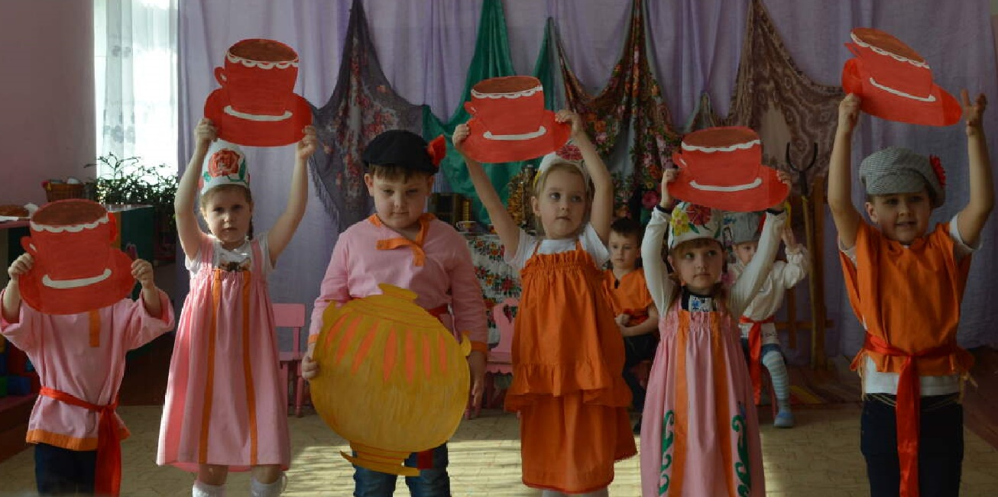

Ведущая: Молодцы, ребята, славно танцевали! А теперь давайте поиграем в весёлую старинную игру!
Гость: Тень-тень, по-те-тень, выходите за плетень!

Игра «Тень - тень»
Тень, тень, потетень, выше города плетень.
Сели звери под плетень, похвалялись целый день
(На последнее слово все останавливаются).
Похвалялася лиса: Всему лесу я краса.
Похвалялся зайка: - Поди, догоняй-ка!
Похвалялись ежи: У нас шубки хороши!
Похвалялись блохи: и у нас неплохи!
Похвалялся медведь: могу песни я петь!
Похвалялася коза: всем вам выколю глаза (ловит зверят.)
Хозяюшка: Хорошая игра, а звери какие красивые, да знатные! В игру поиграли, продолжаем посиделки устраивать да веселиться.

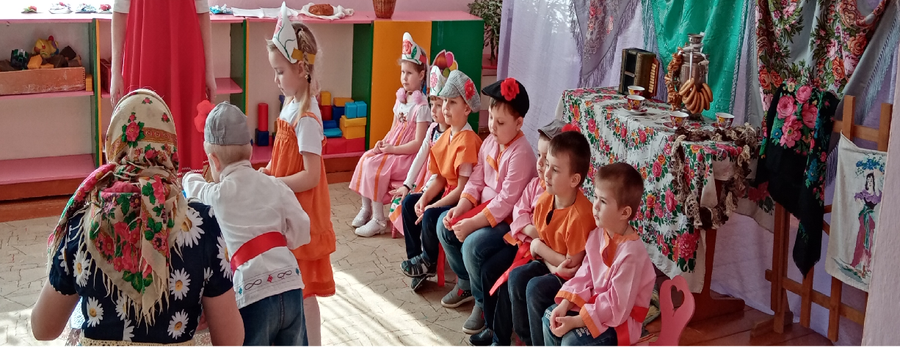
Гость: Там, где песня льется, там легче живется!
Запевайте-ка песню шуточную, прибауточную.

Чайные частушки:
Ставьте ушки на макушке, слушайте внимательно,
Мы частушки вам споем и привет горячий шлем!

На столе у нас пирог, пышки и ватрушки,
Так споём же под чаёк чайные частушки.

В магазине я купила свежие лимончики.
Мы попьем чайку с лимоном, сидя на балкончике.

Самовар поёт, гудит, только с виду он сердит.
К потолку пускает пар наш красавец самовар.

Говорят, что нынче вроде самоварчики не в моде:
Начинаем пить с утра, к ночи выпьем три ведра.

Чашка синяя в горошек, блюдце с позолотою.
Будем чай с вареньем пить мы с большой охотою.

Мы частушки вам пропели, хорошо ли плохо ли,
Атеперь мы вас попросим, чтобы нам похлопали, ух!
Вед. Ай, какие певуны голосистые. А ведь раньше на Руси какие музыканты – виртуозы были. Они на всем могли играть: и на балалайках, и на гуслях, и на ложках, и на колокольчиках… А уж какие плясуны были….
Выходят ложкари.
1-й мальчик: Как у нашего соседа,
Весела была беседа!
2-й мальчик: Гуси – в гуси, утки – в дудки.
3-й мальчик: Чечетки – в трещотки
4-й мальчик: Чайки – в балалайки
5-й мальчик: Две синицы – крошки,
Заиграли в ложки.
6-й мальчик: А веселые скворцы
Заиграли в бубенцы!
Все: Играют, играют, всех потешают!

Ложкари "Наши ложкари"

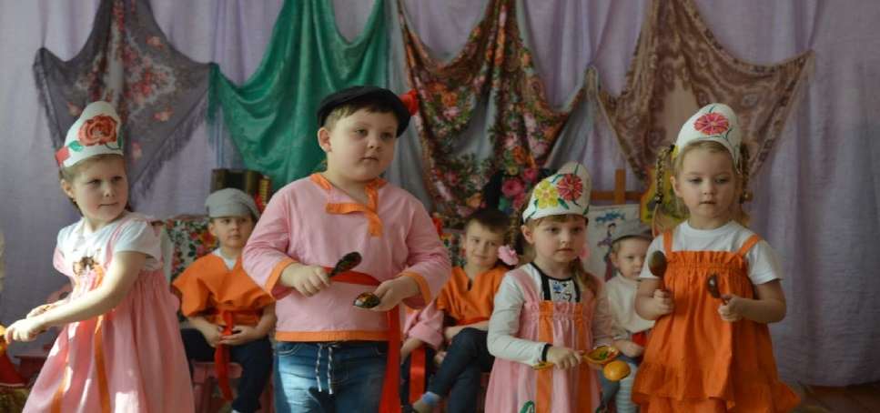

Хозяюшка: Ай - да славные ребята, ну какие молодцы! От души похлопайте им! Гости дорогие, хорошо поет, танцуете, играете, а загадки отгадывать умеете?

Ручейки бегут быстрее,
Светит солнышко теплее.
Баба снежная грустна —
В гости к нам идет... (весна)

Дни погожие не редки,
Греются на солнце ветки.
И, как маленькие точки,
На ветвях набухли... (почки)

На лесной проталинке
Вырос цветик маленький.
Прячется в валежник
Беленький... (подснежник)

Синяя сосулька плачет,
Но от солнца нос не прячет.
И весь день под птичью трель
Кап-кап-кап — звенит... (капель)

Вдоль дорожек без труда
Мчится талая вода.
Снег от солнечных лучей
Превращается в... (ручей)

Белоснежною горой
Во дворе стоял зимой.
Где он был, теперь потоп
Стал водицею... (сугроб)

Посмотрите-ка, ребята,
В небесах повисла вата —
К нам плывут издалека
В синем небе... (облака)

Что за тонкие иголки
Зеленеют на пригорке?
Это, выросши едва,
К солнцу тянется... (трава)

Высоко за облаками
«Поле» синее над нами.
Не растят на поле хлеба.
Как оно зовется? (Небо)

Хозяюшка: Скажите, девочки, какой подарок для вас сейчас самый любимый? (варианты ответов детей). А в старые времена красные девицы радовались, когда им дарили ленточки, которые они вплетали в косы или расписной платок, который бережно ложился на плечи красавицам. В таком платке красные девицы прогуливались по улице и пели душевные песни.

Песня "Весенний букет"

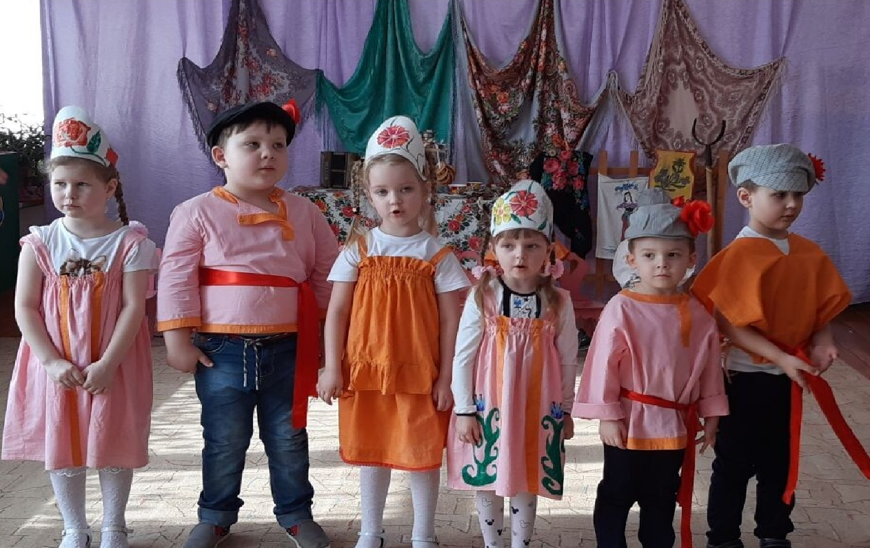

Вед.: Ах, какая красивая весенняя песня, молодцы!
А сейчас, собирайся, народ, Воевода играть зовет!

Игра «Воевода!»

Катилось яблоко В круг хоровода. Кто его поднял, тот воевода.
-Воевода, воевода, выбегай из хоровода! Раз, два, не воронь, беги, как огонь!
(Слова народные)
Играющие дети стоят по кругу. На первые 4 строки перекатывают мяч от одного к другому. Получивший мяч со словами «воевода» выбегает из круга, на строки 5 – 6 бежит за спинами играющих и кладет мяч на пол между двумя игроками. На последние две строки они разбегаются в разные стороны и, обежав круг, должны взять мяч. Остальные в это время хлопают в ладоши. Выигрывает тот, кто первым добежит до мяча. Он начинает новую игру (катит мяч по кругу). Вместо мяча можно взять кольцо.
Гость:
Посидели, повеселились. Пора и честь знать.
Гость: В гостях хорошо, а дома лучше!
Ведущий:
Праздник закончился, хозяева устали, а гости шумят, не уходят.
Как быть? Проводить гостей – тоже традиция русского гостеприимства.
На прощанье им раздавали пироги, а назывались они – «разгоняи».
Правда, хорош обычай, когда с пирогом провожают? Вежливо и не обидно!
Гость: Всех не спеть нам славных песен, добрых слов всех не сказать.
Край старинный наш чудесен, как и вся Россия – мать.

Танец "Край родной, любимый"

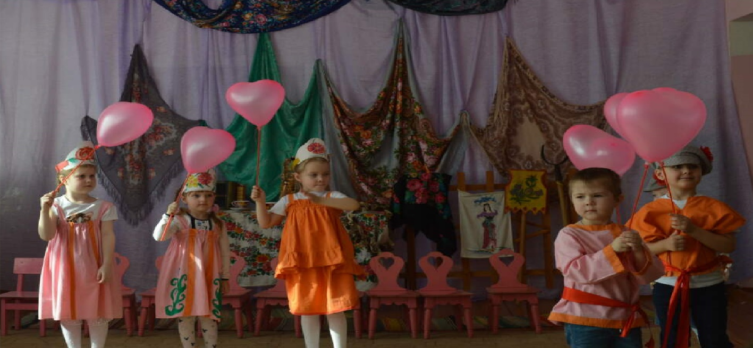

Ведущий:
Всем спасибо от хозяев за улыбку и за смех.
За частушки, пляски, байки, благодарствуем мы всех.

Детей угощают конфетами и баранками.

